Wie is de mol?
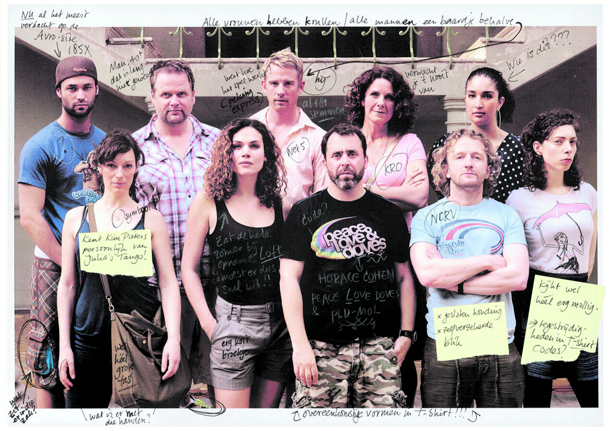
Patrick
Art
Karin
Sundus
Anne
Pepijn
Competentie: Beslissen en activiteiten initiëren.
Gedragscriteria:
- Neemt besluiten op tijd. Stelt besluiten niet onnodig uit.
- Geeft een eigen mening
- Doet iets wat niet gevraagd werd
- Grijpt kansen
- Onderneemt iets om de voortgang te versnellen

Competentie: Samenwerken en overleggen.
Gedragscriteria:
- Stelt gezamenlijk belang boven eigen belang
- Steunt de voorstellen van anderen
- Zet zich in voor het bereiken van win-win oplossingen
- Levert een bijdrage aan de groepstaak
- Blijft meedenken en bijdragen leveren

Competentie: Luisteren.
Gedragscriteria:
- Geeft door gedrag en houding blijk van interesse voor wat de anderen inbrengen
- Laat de ander uitspreken
- Vraagt door op gegeven informatie
- Geeft anderen de ruimte om een mening of idee in te brengen
- Geeft een goede samenvatting van wat is gezegd

Competentie: Overtuigen en beïnvloeden.
Gedragscriteria:
- Legt helder uit waarom iets is gedaan of gedaan moet worden
- Benoemt duidelijk de voordelen van eigen ideeën
- Toetst of een boodschap is overgekomen
- Benoemt het gezamenlijk belang
- Benoemt wat de nadelen zijn wanneer men niet met zijn ideeën zou instemmen

Opdracht: geef een onderbouwing op de vraag: wie is de beste op de competentie: Samenwerken en overleggen (E)? Wie is, volgens jou “de mol” .

